新 书 推 荐

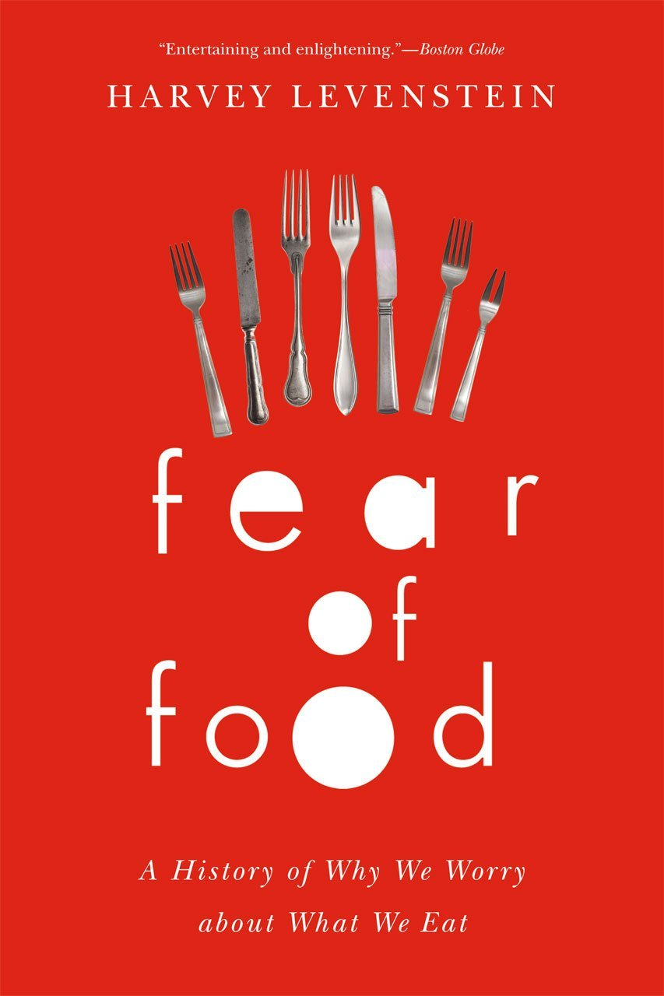
中文书名：《对食物的恐惧：我们为什么担心饮食的历史》
英文书名：Fear of Food: A History of Why We Worry about What We Eat
作 者：Harvey Levenstein
出 版 社：University Of Chicago Press
代理公司：ANA
页 数：228页
出版时间：2013年4月
代理地区：中国大陆、台湾
审读资料：电子稿
类 型：学术/ 科学

内容简介：

当今，已经没有什么事儿会比吃什么喝什么还让美国人焦虑的问题了。鸡蛋是最好的蛋白质吗，或者是胆固醇炸弹吗？红酒对我的心脏有益还是对我的肝脏有害？农药、添加剂和食物生产过程会杀死我吗？在这里，食物历史学家哈维·莱文斯坦(Harvey Levenstein) 给出了很少见和受欢迎的建议：不必担心！

在本书中，莱文斯坦揭露了产生和利用这些忧虑的人和利益方如何导致相当一部分美国人在陈述自己选择食品时的恐惧已经压倒了快乐。他讲述了一些卓越科学家曾警告人们食物含有致命细菌和毒物的故事，以及他们的继承者如何指责在食品加工的过程中剥夺了哪些重要的维生素和矿物质。这些人包括诺贝尔奖获得者梅契尼科夫(Eli Metchnikoff)，他认为酸奶将杀死在人们肠子里威胁生命的细菌，而使人活到140岁。埃尔默·科勒姆(Elmer McCollum)是维生素的发现者，他警告说如何过分讨好资助者，将使得食品生产者导致食品中的维生素缺乏。莱文斯坦也强调大型食品公司如何利用这些忧虑，充分的营销他们的食品，去和恐惧做斗争。这样的例子包括“天然食物运动”，它促使人们相信：遥远的喜马拉雅香格里拉居民通过回避各种加工食品而享受到了不寻常的健康和长寿。生物学家安瑟尔·肯斯(Ancel Keys)是“地中海饮食运动”的发起者，他提供了诸多基础理论，以使得科学家，医生，食物生产者和和其他人联合起来成立一个联盟，促使全美国人民都来相信：高脂肪会致命。

在本书中，莱文斯坦提供了大量亟需的理智声音，他非常专业的回应了不断变化的事态，并揭示出，当我们去进餐时，并没有非遵守不可的规定。他希望通过这本书让我们从担心选择许多食物的阴云中解放出来，重新找回最初吃的快乐，道理很简单，只是因为它味道好。

作者简介：


哈维·莱文斯坦(Harvey Levenstein)是安大略哈密尔顿麦克马斯特大学的历史系名誉退休教授，他出版了很多书来谈论美国历史，包括《餐桌上的革命》（Revolution at the Table），《美国人饮食的转化和大量悖论：当今美国饮食的社会史》（The Transformation of the American Diet and Paradox of Plenty: A Social History of Eating in Modern America）。

媒体评价：

当谈论到食物，有两大类食客，一类是不担心（实际上应该担心）他们吃的食物，一类是担心（实际上不应该担心）他们吃的食物。在本书中，哈维·莱文斯坦(Harvey Levenstein)关注后者，带领读者穿过一个又一个美国的时尚和恐慌浪潮，从二十世纪一个流行的“germophobia”开始，到其结束。他揭露了这些恐慌的煽动者：不仅有小贩和投机者，而且还有科学家和健康专家。
----《泰晤士报》文学副刊

谢谢您的阅读！
请将回馈信息发至：俞晓宁（Winnie Yu）
安德鲁﹒纳伯格联合国际有限公司北京代表处
北京市海淀区中关村大街甲59号中国人民大学文化大厦1705室, 邮编：100872
电话：010-88810959
传真：010-82504200
Email: winnie@nurnberg.com.cn
网址：www.nurnberg.com.cn
微博：http://weibo.com/nurnberg
豆瓣小站：http://site.douban.com/110577/

